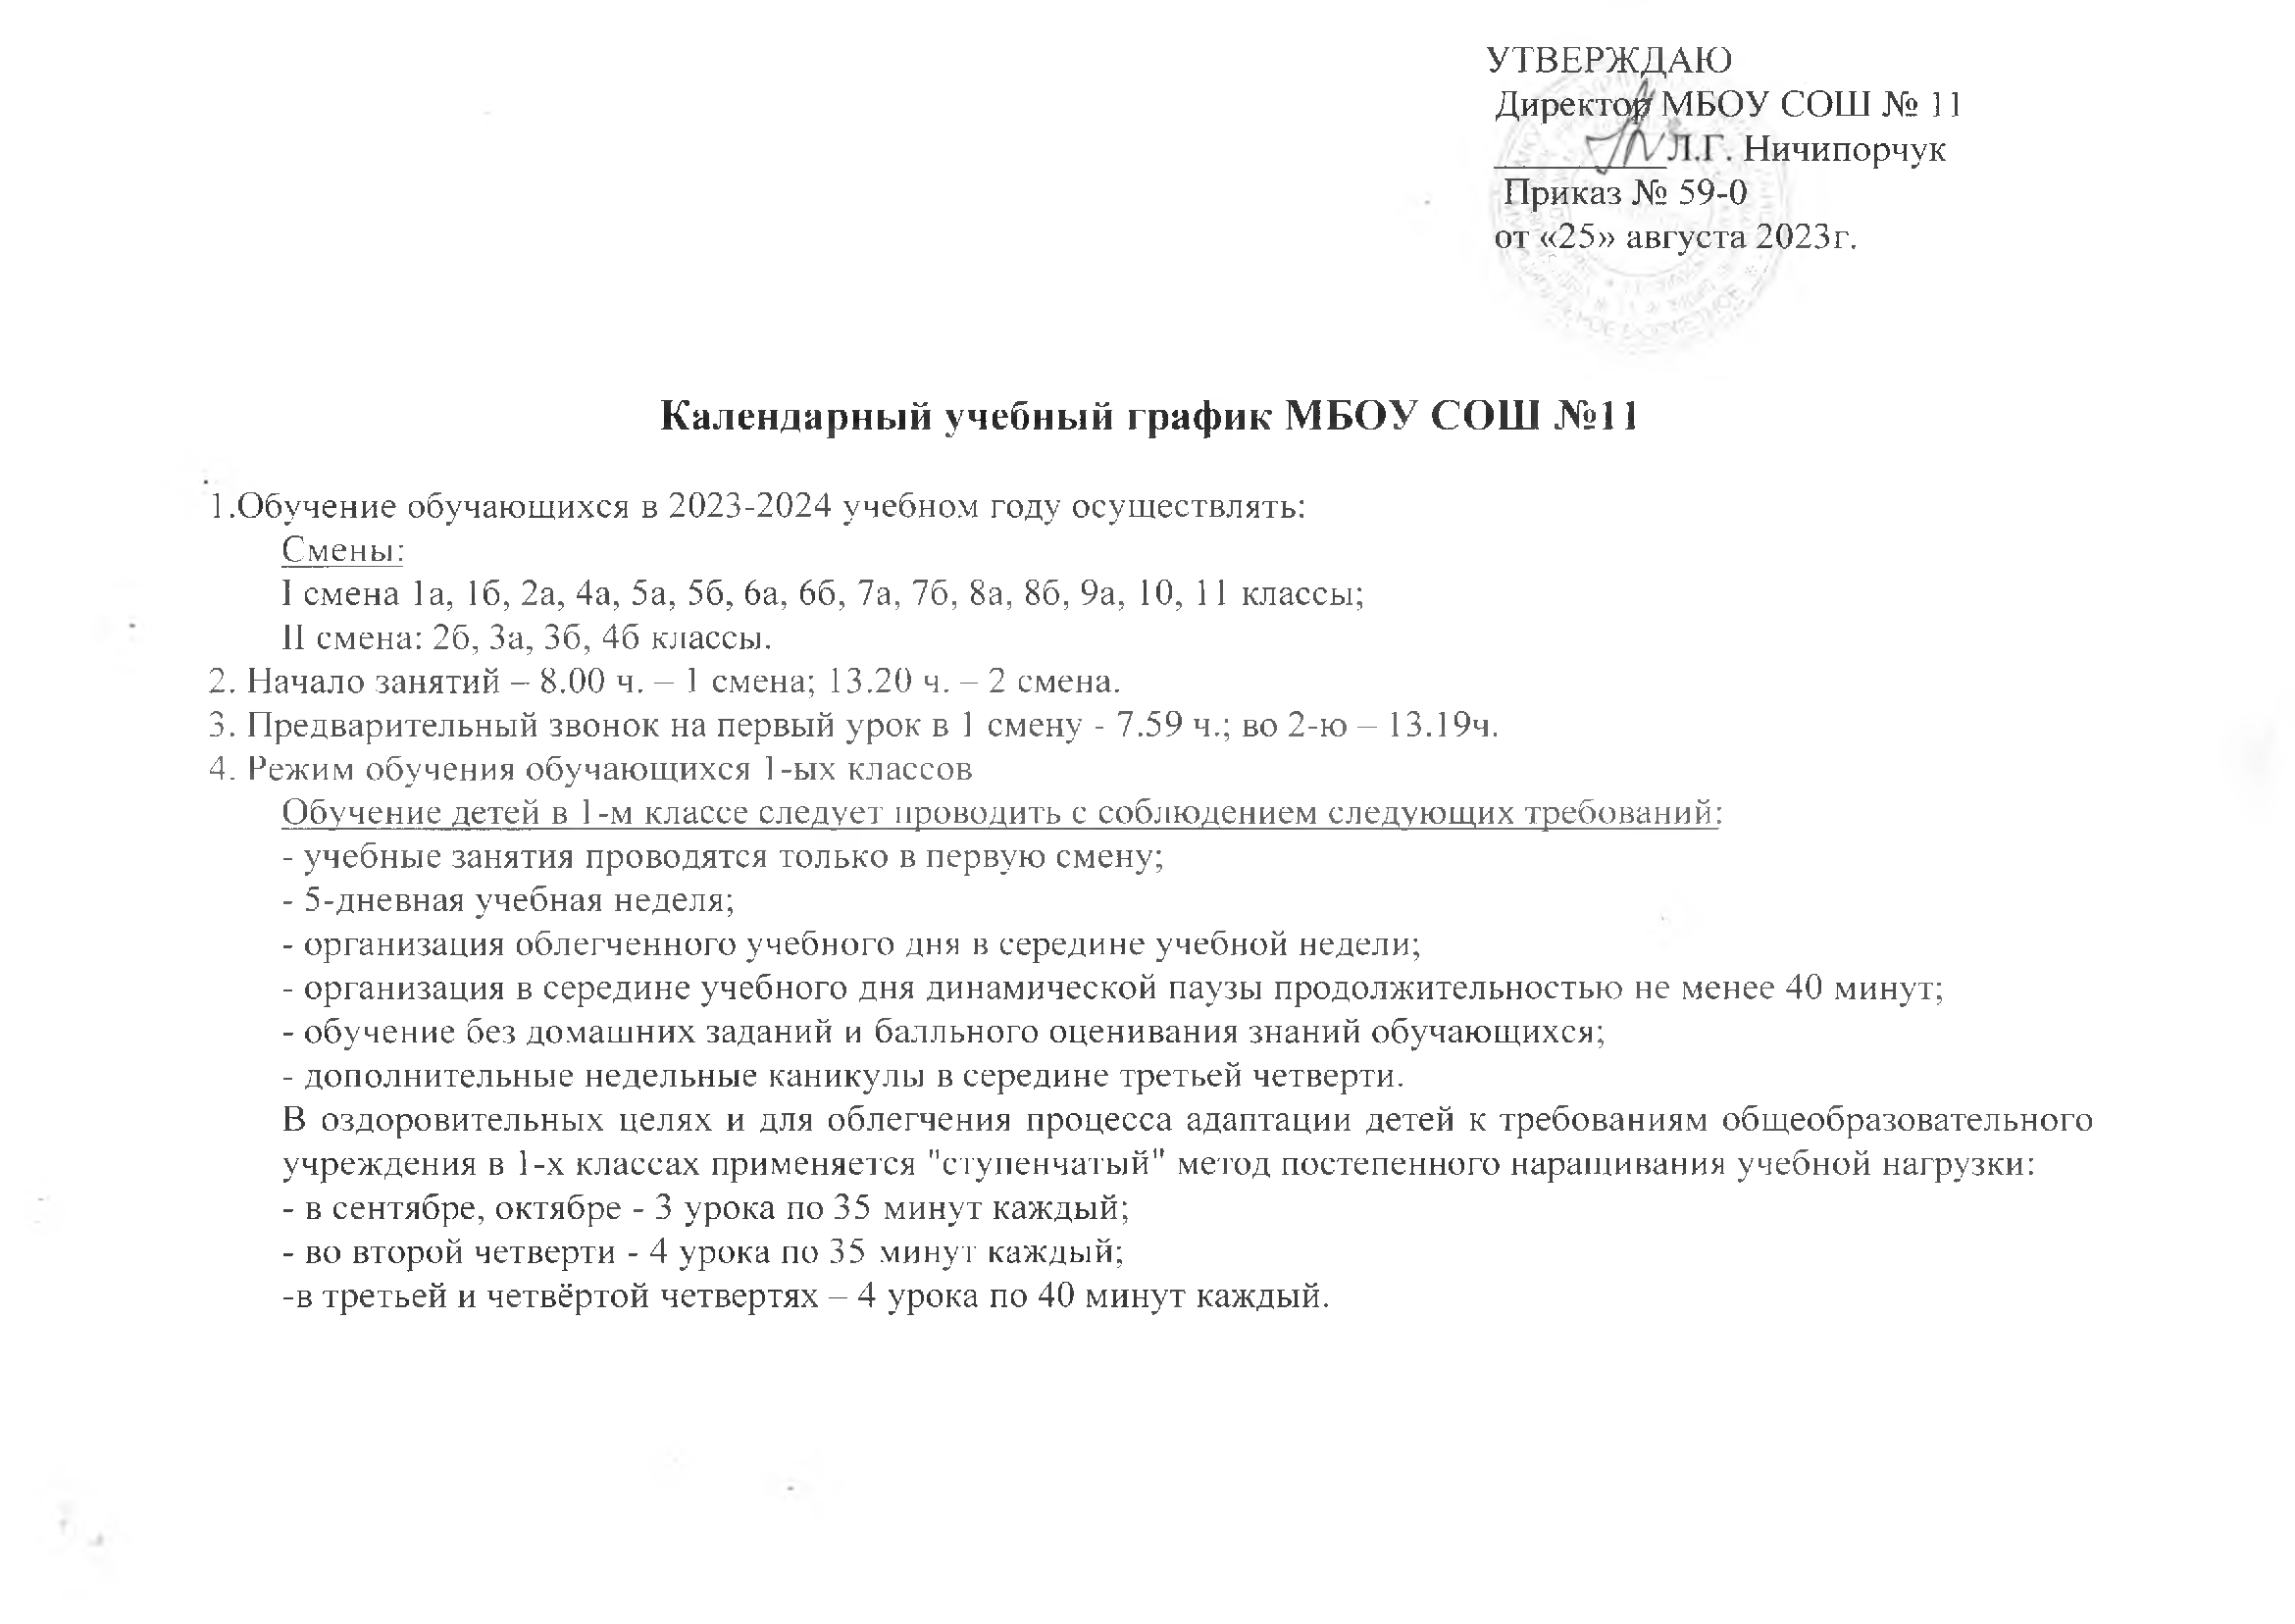

5. Расписание звонков для 1 классов:

1 четверть |  |  | 2 четверть |  |  | 3-4 четверти
Урок | 1 смена |  | Урок | 1 смена |  | Урок | 1 смена
 | уроки | перемены |  | уроки | перемены |  | уроки | перемены
1. | 8-00 – 8-35 | 10 мин | 1. | 8-00 – 8-35 | 10 мин | 1. | 8-00 – 8-40 | 10 мин
2. | 8-45 – 9-20 |  | 2. | 8-45 – 9-20 |  | 2. | 8-50 – 9-30
Динамическая пауза 9-20 – 10-00 |  |  | Динамическая пауза 9-20 – 10-00 |  |  | Динамическая пауза 9-30 – 10-10
3. | 10-00 – 10-35 |  | 3. | 10-00 – 10-35 | 10 мин | 3. | 10-10– 10-50 | 10мин
 |  |  | 4. | 10-45 - 11-20 |  | 4. | 11-00 – 11-40

6. Расписание звонков для 2-11 классов, длительность уроков составляет 40 минут.
1-4 четверти
Урок | 1 смена |  | 2-ая смена
 | уроки | перемены | уроки | перемены
1 | 8-00 – 8-40 | 10 мин | 13-20 – 14-00 | 10
2 | 8-50 – 9-30 | 20 мин | 14-10 – 14-50 | 20
3 | 9-50 – 10-30 | 20 мин | 15-10 – 15-50 | 20
4 | 10-50 – 11-30 | 10 мин | 16-10 – 16-50 | 10
5 | 11-40 – 12-20 | 10 мин | 17-00 - 17-40 | 10
6 | 12-30 – 13-10 | 10 мин
7 | 13.20 – 14.00

7. Регламентирование образовательной деятельности на 2023-2024учебный год.

Этапы образовательного процесса | 1-е классы |  | 2-4-е классы, |  | 5-8, 10 классы |  | 9-е, 11 классы |  | 1-9 классы ОВЗ
Начало учебного года | 1 сентября |  | 1 сентября |  | 1 сентября |  | 1 сентября |  | 1 сентября
Продолжительность учебного года |  | 33 недели |  | 34 недели |  | 34 недели |  | 34 недель | 34 недели
Продолжительность учебной недели |  | 5 дней |  | 5 дней |  | 5 дней |  | 5 дней | 5 дней
Промежуточная аттестация |  | 17.04.2024- 17.05.2024 |  | 17.04.2024- 17.05.2024 |  | 17.04.2024- 17.05.2024 |  | 17.04.2024- 17.05.2024 | 17.04.2024- 17.05.2024
Окончание учебного года |  | 24.05.2024 |  | 24.05.2024 |  | 24.05.2024 |  | 24.05.2024 | 24.05.2024
Каникулы:
- осенние |  | 28.10.23-06.11.23  (9 дней) |  | 28.10.23-06.11.23  (9 дней) |  | 28.10.23-06.11.23  (9 дней) |  | 28.10.23-06.11.23  (9 дней) | 28.10.23-06.11.23  (9 дней)
- зимние |  | 30.12.23-08.01.24  (9 дней) |  | 30.12.23-08.01.24  (9 дней) |  | 30.12.23-08.01.24  (9 дней) |  | 30.12.23-08.01.24  (9 дней) | 30.12.23-08.01.24  (9 дней)
- зимние дополнительные для обучающихся 1-х классов |  | 17.02.24-25.02.24  (9 дней) |  | - |  | - |  | - | -
- весенние | 23.03.24-31.03.24 (9 дней) |  | 23.03.24-31.03.24 (9 дней) |  | 23.03.24-31.03.24 (9 дней) |  | 23.03.24-31.03.24 (9 дней) |  | 23.03.24-31.03.24 (9 дней)
- летние |  | 25.05.24-31.08.24 |  | 25.05.24-31.08.24 |  | 25.05.24-31.08.24 |  | По окончанию ГИА | 25.05.24-31.08.24

Организация внеурочной деятельности
- Внеурочная деятельность вынесена за рамки учебного плана и осуществляется во второй половине дня.
- Обязательная (максимальная) нагрузка внеурочной деятельности обучающихся не превышает предельно допустимую - 10 часов в неделю. Продолжительность одного занятия составляет 45 минут (в соответствии с нормами СанПин). Занятия проводятся по группам в соответствии с утвержденной программой и расписанием занятий.
- Организация внеурочной деятельности осуществляется в рамках дополнительного образования школы, в пределах рабочего времени учителей, классных руководителей в соответствии с утвержденным штатным расписанием.
- При организации внеурочной деятельности обучающихся образовательным учреждением используются не только ресурсы самого учреждения, но и возможности образовательных учреждений дополнительного образования детей, организаций культуры и спорта (ДДЮТ и Э, ДДТ, ЦТТ, ММЦ, ГДК и др.).

ПРИЛОЖЕНИЕ №1

Продолжительность учебных занятий по четвертям
1 классы (5-дневная учебная неделя)
Учебный период | Начало | Окончание | Количество каникулярных дней | Количество дней недели в четверти |  |  |  |  |  |  |  |  | Количество рабочих дней
 |  |  |  | Пн |  | Вт |  | Ср |  | Чт |  | Пт
1 четверть | 01.09.2023 | 21.10.2023 | 9 | 8 |  | 8 |  | 8 |  | 8 |  | 9 | 41
2 четверть | 07.11.2023 | 29.12.2023 | 10 | 7 |  | 8 |  | 8 |  | 8 |  | 8 | 39
3 четверть | 09.01.2024 | 17.02.2024 | 9 | 5 |  | 6 |  | 6 |  | 6 |  | 6 | 48
 | 26.02.2024 | 22.03.2024 | 9 | 4 |  | 4 |  | 4 |  | 4 |  | 3
4 четверть | 01.04.2024 | 24.05.2024 |  | 8* |  | 7 |  | 7 |  | 7 |  | 7 | 36
 | Всего: |  | 38 | 32 |  | 33 |  | 33 |  | 33 |  | 33 | 164
2 - 11, 2-9 ОВЗ классы (5-дневная учебная неделя)
Учебный период | Начало | Окончание | Количество  каникулярных дней | Количество дней недели в четверти |  |  |  |  |  |  |  |  | Количество рабочих дней
 |  |  |  | Пн | Вт |  | Ср |  | Чт |  | Пт
1 четверть | 01.09.2023 | 21.10.2023 | 9 | 8 | 8 |  | 8 |  | 8 |  | 9 |  | 41
2 четверть | 07.11.2023 | 29.12.2023 | 10 | 7 | 8 |  | 8 |  | 8 |  | 8 |  | 39
3 четверть | 09.01.2024 | 22.03.2024 | 9 | 10 | 11 |  | 11 |  | 11 |  | 9 |  | 52
4 четверть | 01.04.2024 | 24.05.2024 |  | 8* | 7 |  | 7 |  | 7 |  | 7 |  | 36
 | Всего: |  | 28 | 33 | 34 |  | 34 |  | 34 |  | 33 |  | 168

Календарь на 2023-2024 учебный год
(1 классы, пятидневная рабочая неделя)
сентябрь |  |  |  |  |  |  | октябрь |  |  |  |  |  |  | ноябрь |  |  |  |  |  |  | декабрь
пн | вт | ср | чт | пт | сб | вс | пн | вт | ср | чт | пт | сб | вс | пн | вт | ср | чт | пт | сб | вс | пн | вт | ср | чт | пт | сб | вс
 |  |  |  | 1 | 2 | 3 |  |  |  |  |  |  | 1 |  |  | 1 | 2 | 3 | 4 | 5 |  |  |  |  | 1 | 2 | 3
4 | 5 | 6 | 7 | 8 | 9 | 10 | 2 | 3 | 4 | 5 | 6 | 7 | 8 | 6 | 7 | 8 | 9 | 10 | 11 | 12 | 4 | 5 | 6 | 7 | 8 | 9 | 10
11 | 12 | 13 | 14 | 15 | 16 | 17 | 9 | 10 | 11 | 12 | 13 | 14 | 15 | 13 | 14 | 15 | 16 | 17 | 18 | 19 | 11 | 12 | 13 | 14 | 15 | 16 | 17
18 | 19 | 20 | 21 | 22 | 23 | 24 | 16 | 17 | 18 | 19 | 20 | 21 | 22 | 20 | 21 | 22 | 23 | 24 | 25 | 26 | 18 | 19 | 20 | 21 | 22 | 23 | 24
25 | 26 | 27 | 28 | 29 | 30 |  | 23 | 24 | 25 | 26 | 27 | 28 | 29 | 27 | 28 | 28 | 30 |  |  |  | 25 | 26 | 27 | 28 | 29 | 30 | 31
 |  |  |  |  |  |  | 30 | 31
январь |  |  |  |  |  |  | февраль |  |  |  |  |  |  | март |  |  |  |  |  |  | апрель
пн | вт | ср | чт | пт | сб | вс | пн | вт | ср | чт | пт | сб | вс | пн | вт | ср | чт | пт | сб | вс | пн | вт | ср | чт | пт | сб | вс
1 | 2 | 3 | 4 | 5 | 6 | 7 |  |  |  | 1 | 2 | 3 | 4 |  |  |  |  | 1 | 2 | 3 | 1 | 2 | 3 | 4 | 5 | 6 | 7
8 | 9 | 10 | 11 | 12 | 13 | 14 | 5 | 6 | 7 | 8 | 9 | 10 | 11 | 4 | 5 | 6 | 7 | 8 | 9 | 10 | 8 | 9 | 10 | 11 | 12 | 13 | 14
15 | 16 | 17 | 18 | 19 | 20 | 21 | 12 | 13 | 14 | 15 | 16 | 17 | 18 | 11 | 12 | 13 | 14 | 15 | 16 | 17 | 15 | 16 | 17 | 18 | 19 | 20 | 21
22 | 23 | 24 | 25 | 26 | 27 | 28 | 19 | 20 | 21 | 22 | 23 | 24 | 25 | 18 | 19 | 20 | 21 | 22 | 23 | 24 | 22 | 23 | 24 | 25 | 26 | 27 | 28
29 | 30 | 31 |  |  |  |  | 26 | 27 | 28 | 29 |  |  |  | 25 | 26 | 27 | 28 | 29 | 30 | 31 | 29 | 30
май
пн | вт | ср | чт | пт | сб | вс
 |  | 1 | 2 | 3 | 4 | 5 |  |  |  |  |  |  |  |  |  |  |  |  |  |  | Понедельников - 32
6 | 7 | 8 | 9 | 10 | 11 | 12 |  |  | Учебных дней в 1 классах - 164 (33 недели) |  |  |  |  |  |  |  |  |  |  |  | Вторников – 33
13 | 14 | 15 | 16 | 17 | 18 | 19 |  |  |  |  |  |  |  |  |  |  |  |  |  |  | Сред – 33
20 | 21 | 22 | 23 | 24 | 25 | 26 |  |  |  |  |  |  |  |  |  |  |  |  |  |  | Четвергов – 33
27 | 28 | 29 | 30 | 31 |  |  |  |  |  |  |  |  |  |  |  |  |  |  |  |  | Пятниц – 33
 |  |  |  |  |  |  |  |  |  |  |  |  |  |  |  |  |  |  |  |  | Итого=164
Каникулы
Осенние 28.10.2023-06.11.2023 (9 дней)
Зимние 30.12.2023-08.01.2024 (10 дней), дополнительные 17.02.2024-25.02.2023 (9 дней)
Весенние 16.03.2024-24.03.2024 (9 дней), летние с 30.05.2023г.
Праздничные дни при пятидневной неделе: 7 января, 23 февраля, 8 марта, 1 мая, 9 мая, 12 июня, 4 ноября
В 2024 году в соответствии с Проектом Постановления Правительства РФ «О переносе выходных дней в 2024 году» перенесены следующие выходные дни: с субботы 6 января на пятницу 10 мая; c воскресенье 7 января на вторник 31 декабря, с субботы 2 ноября на вторник 30 апреля.
27.04.2024 – расписание понедельника
Календарь на 2023-2024 учебный год
(2-11 классы и для обучающихся с ОВЗ, пятидневная рабочая неделя)

сентябрь |  |  |  |  |  |  | октябрь |  |  |  |  |  |  | ноябрь |  |  |  |  |  |  | декабрь
пн | вт | ср | чт | пт | сб | вс | пн | вт | ср | чт | пт | сб | вс | пн | вт | ср | чт | пт | сб | вс | пн | вт | ср | чт | пт | сб | вс
 |  |  |  | 1 | 2 | 3 |  |  |  |  |  |  | 1 |  |  | 1 | 2 | 3 | 4 | 5 |  |  |  |  | 1 | 2 | 3
4 | 5 | 6 | 7 | 8 | 9 | 10 | 2 | 3 | 4 | 5 | 6 | 7 | 8 | 6 | 7 | 8 | 9 | 10 | 11 | 12 | 4 | 5 | 6 | 7 | 8 | 9 | 10
11 | 12 | 13 | 14 | 15 | 16 | 17 | 9 | 10 | 11 | 12 | 13 | 14 | 15 | 13 | 14 | 15 | 16 | 17 | 18 | 19 | 11 | 12 | 13 | 14 | 15 | 16 | 17
18 | 19 | 20 | 21 | 22 | 23 | 24 | 16 | 17 | 18 | 19 | 20 | 21 | 22 | 20 | 21 | 22 | 23 | 24 | 25 | 26 | 18 | 19 | 20 | 21 | 22 | 23 | 24
25 | 26 | 27 | 28 | 29 | 30 |  | 23 | 24 | 25 | 26 | 27 | 28 | 29 | 27 | 28 | 28 | 30 |  |  |  | 25 | 26 | 27 | 28 | 29 | 30 | 31
 |  |  |  |  |  |  | 30 | 31
январь |  |  |  |  |  |  | февраль |  |  |  |  |  |  | март |  |  |  |  |  |  | апрель
пн | вт | ср | чт | пт | сб | вс | пн | вт | ср | чт | пт | сб | вс | пн | вт | ср | чт | пт | сб | вс | пн | вт | ср | чт | пт | сб | вс
1 | 2 | 3 | 4 | 5 | 6 | 7 |  |  |  | 1 | 2 | 3 | 4 |  |  |  |  | 1 | 2 | 3 | 1 | 2 | 3 | 4 | 5 | 6 | 7
8 | 9 | 10 | 11 | 12 | 13 | 14 | 5 | 6 | 7 | 8 | 9 | 10 | 11 | 4 | 5 | 6 | 7 | 8 | 9 | 10 | 8 | 9 | 10 | 11 | 12 | 13 | 14
15 | 16 | 17 | 18 | 19 | 20 | 21 | 12 | 13 | 14 | 15 | 16 | 17 | 18 | 11 | 12 | 13 | 14 | 15 | 16 | 17 | 15 | 16 | 17 | 18 | 19 | 20 | 21
22 | 23 | 24 | 25 | 26 | 27 | 28 | 19 | 20 | 21 | 22 | 23 | 24 | 25 | 18 | 19 | 20 | 21 | 22 | 23 | 24 | 22 | 23 | 24 | 25 | 26 | 27 | 28
29 | 30 | 31 |  |  |  |  | 26 | 27 | 28 | 29 |  |  |  | 25 | 26 | 27 | 28 | 29 | 30 | 31 | 29 | 30
май
пн | вт | ср | чт | пт | сб | вс
 |  | 1 | 2 | 3 | 4 | 5 |  |  |  |  |  |  |  |  |  |  |  |  |  |  | Понедельников - 33
6 | 7 | 8 | 9 | 10 | 11 | 12 |  |  | Учебных дней в 2-8, 10 классах - 168 (34 недели) |  |  |  |  |  |  |  |  |  |  |  | Вторников – 34
13 | 14 | 15 | 16 | 17 | 18 | 19 |  |  |  |  |  |  |  |  |  |  |  |  |  |  | Сред – 34
20 | 21 | 22 | 23 | 24 | 25 | 26 |  |  |  |  |  |  |  |  |  |  |  |  |  |  | Четвергов – 34
27 | 28 | 29 | 30 | 31 |  |  |  |  |  |  |  |  |  |  |  |  |  |  |  |  | Пятниц – 33
 |  |  |  |  |  |  |  |  |  |  |  |  |  |  |  |  |  |  |  |  | Итого=168
Каникулы
Осенние 28.10.2023-06.11.2023 (9 дней)
Зимние 30.12.2023-08.01.2024 (10 дней),
Весенние 16.03.2024-24.03.2024 (9 дней), летние с 30.05.2023г.
Праздничные дни при пятидневной неделе: 7 января, 23 февраля, 8 марта, 1 мая, 9 мая, 12 июня, 4 ноября
В 2024 году в соответствии с Проектом Постановления Правительства РФ «О переносе выходных дней в 2024 году» перенесены следующие выходные дни: с субботы 6 января на пятницу 10 мая; c воскресенье 7 января на вторник 31 декабря, с субботы 2 ноября на вторник 30 апреля.
27.04.2024– расписание по понедельнику.

